Komisja Europejska ogłasza konkurs dla młodych dziennikarzy
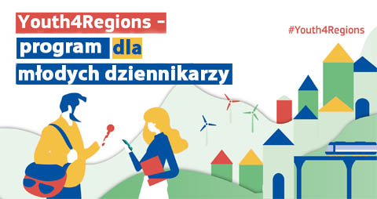
Dobra wiadomość dla początkujących młodych dziennikarzy. Komisja Europejska po raz kolejny zaprasza do udziału w konkursie Youth4Regions 2020. Inicjatywa skierowana jest do studentów dziennikarstwa, a także młodych dziennikarzy z całej Unii Europejskiej.
Wyniki ankiety przeprowadzonej wśród byłych uczestników programu wykazały, że ​​dzięki programowi 18% młodych dziennikarzy otrzymało ofertę pracy, a 97% uważało, że program pomógł im lepiej zrozumieć unijną i regionalną politykę.
Zaproszenie do udziału
Aplikować można do 13 lipca 2020 r. Formularz zgłoszeniowy i warunki uczestnictwa są dostępne na stronie internetowej programu: www.youth4regions.eu.
Warto zgłosić się do unijnego programu jeśli:
- interesuje cię, jak polityka regionalna UE zmienia twój region,
- jesteś lub chcesz być dziennikarzem (studiujesz lub jesteś na początku swojej kariery zawodowej),
- mieszkasz w kraju UE i jesteś w wieku od 18 do 30 lat,
- znasz j. angielski.

Jakie nagrody?
Komisja Europejska wyłoni 33 zwycięzców. Nagrodą będzie:
- zaproszenie do Brukseli podczas Tygodnia UE dla regionów i miast, który ma się odbyć w październiku 2020 r.
- szkolenia z zakresu dziennikarstwa
- opieka oraz współpraca z uznanymi dziennikarzami
- wizyty w siedzibach mediów UE oraz unijnych instytucjach
- wybrani kandydaci zostaną również uwzględnieni w konkursie Megalizzi - Niedzielski dla początkujących dziennikarzy.

Kontakt dla mediów:
Edyta Al-Tawil
Wydział Informacji i Szkoleń Beneficjentów
Mazowiecka Jednostka Wdrażania Programów Unijnych
tel. 22 542 25 62
e-mail: media@mazowia.eu

